基于 Elasticsearch 的向量数据库构建实验报告（RAG 数据入库与检索）
姓名/学号：（填写）
课程/作业：（填写）
日期：2026-04-19
仓库：Abraham-wy/mission1
数据文件：documents.json（字段：id、HTML_txt）

1. 实验目标
- 使用 Elasticsearch 建立向量索引（向量字段类型为 dense_vector）。
- 使用 BERT/Embedding 模型对法律文书数据进行编码，并将向量写入 Elasticsearch。
- 通过向量检索（kNN）返回相似文档，证明向量检索有效。
- 提交两项证据：
  - 索引属性截图：证明是向量索引（dense_vector）。
  - 向量查询结果截图：证明检索有效。

2. 实验环境
- 操作系统：Windows（填写版本，如 Windows 10/11）
- Python：3.10（实际以 python --version 为准）
- Elasticsearch：8.12.2（Docker 启动，地址 http://localhost:9200）
- Embedding 模型：shibing624/text2vec-base-chinese
- 向量维度：768
- 相似度度量：cosine（余弦相似度）

3. 数据说明与预处理

3.1 数据结构
documents.json 为 JSON 数组，每条数据包含： - id：文档唯一标识 - HTML_txt：法律文书 HTML 内容

3.2 为什么要做 HTML → 纯文本
Embedding 模型主要针对自然语言文本。HTML 标签会引入噪声，因此先用 HTML 解析工具提取正文文本，再进行编码。

4. Elasticsearch 向量索引创建

4.1 索引名称
- law_docs

4.2 字段设计（Mapping）
- id：keyword
- html：text（保留原 HTML，便于追溯）
- text：text（HTML 清洗后的纯文本）
- embedding：dense_vector（dims=768，index=true，similarity=cosine）

4.3 向量索引证明（截图 1）

通过接口查看 mapping：
curl.exe "http://localhost:9200/law_docs/_mapping?pretty"
截图中需显示（关键字段）：
"embedding": {
"type": "dense_vector",
"dims": 768,
"index": true,
"similarity": "cosine"
}
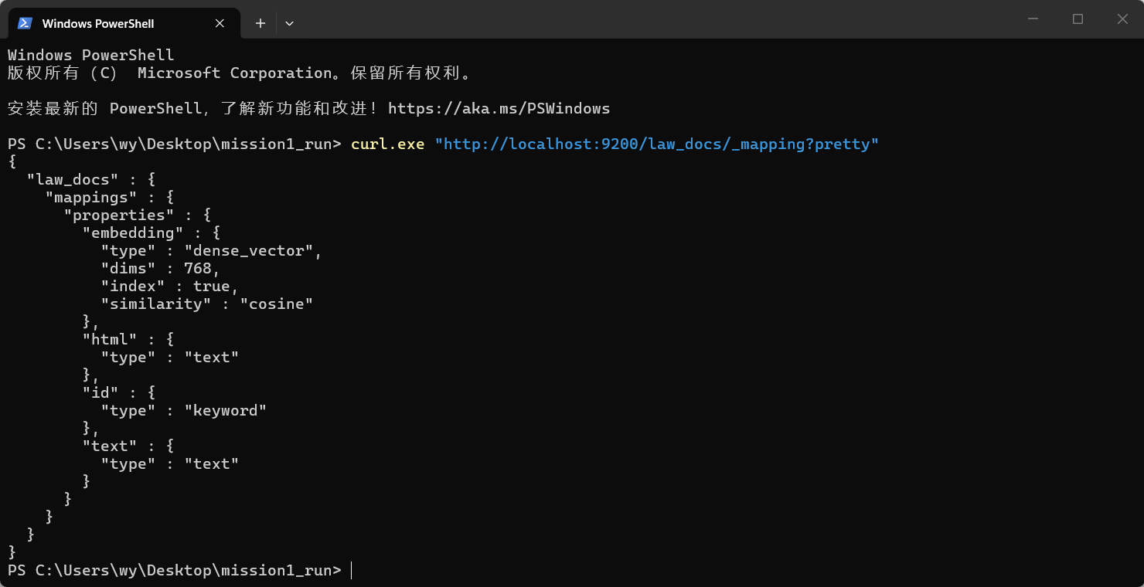

5. 文档向量化与写入 Elasticsearch

5.1 使用的 Embedding 模型
- shibing624/text2vec-base-chinese

5.2 入库流程说明
对每条文档执行： 1. 读取 HTML_txt 2. HTML 清洗得到 text 3. 使用 embedding 模型将 text 编码为 768 维向量 4. 写入 Elasticsearch 索引 law_docs 的 embedding 字段

5.3 写入验证
可通过计数接口确认写入数量（示例）：
curl.exe "http://localhost:9200/law_docs/_count?pretty"

6. 向量检索验证（kNN）

6.1 检索原理说明
- 将查询文本也编码成向量 query_vector
- 使用 Elasticsearch kNN 在 embedding 字段上做向量相似检索
- 返回 top-k 相似文档（按 cosine 相似度）

6.2 查询示例
查询内容：
- 合同纠纷 违约责任 如何承担
程序输出示例包含： - Query = ... - Top 5 文档的 score、id、文本预览 preview
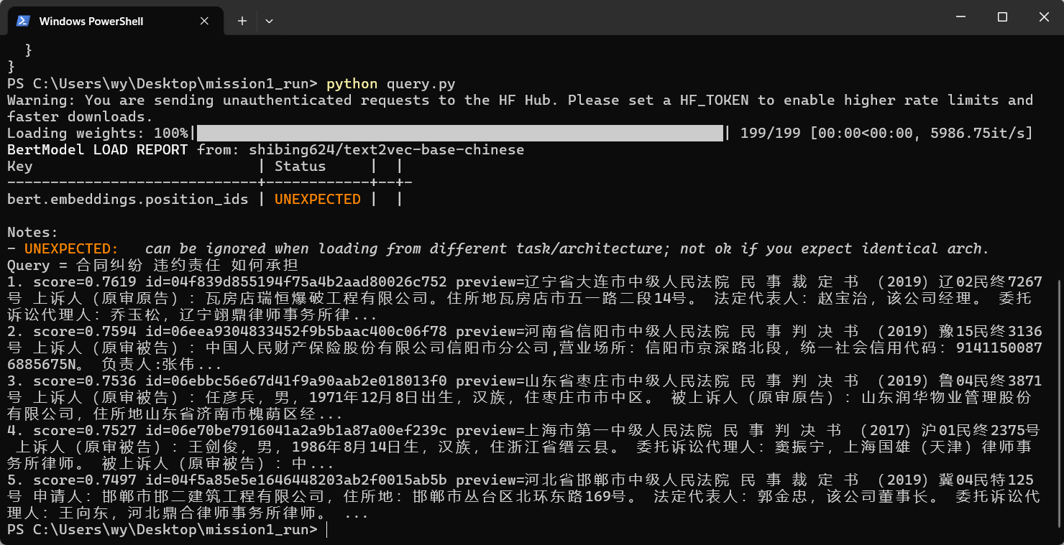

7. 实验结论
本实验成功完成以下内容： 1. 在 Elasticsearch 中创建包含 dense_vector 字段的向量索引 law_docs，并启用向量索引（index=true）。 2. 使用中文 BERT embedding 模型将法律文书文本编码为 768 维向量并写入 Elasticsearch。 3. 使用 kNN 向量检索对输入查询进行相似度搜索，返回相关法律文书结果，证明向量检索有效。

8. 附录（可选）
- ES 地址：http://localhost:9200
- 索引名：law_docs
- 向量维度：768
- 相似度：cosine

